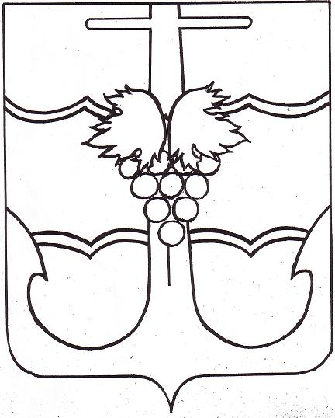
СОВЕТ МУНИЦИПАЛЬНОГО ОБРАЗОВАНИЯ
ТЕМРЮКСКИЙ РАЙОН

РЕШЕНИЕ № ____
__________ сессия VII созыва
«__» ______ 2022 года г. Темрюк

«Об утверждении перечня земельных участков, предназначенных для предоставления гражданам, имеющим трёх и более детей, в собственность бесплатно в целях индивидуального жилищного строительства или
ведения личного подсобного хозяйства (приусадебный земельный участок)
в границах муниципального образования Темрюкский район»

В соответствии с Земельным кодексом Российской Федерации, Законом Краснодарского края от 26 декабря 2014 года № 3085-КЗ «О предоставлении гражданам, имеющим трех и более детей, в собственность бесплатно земельных участков, находящихся в государственной или муниципальной собственности», Совет муниципального образования Темрюкский район р е ш и л:
1. Утвердить перечень земельных участков, предназначенных для предоставления гражданам, имеющим трёх и более детей, в собственность бесплатно в целях индивидуального жилищного строительства или ведения личного подсобного хозяйства (приусадебный земельный участок) в границах муниципального образования Темрюкский район (приложение)
2. Признать утратившим силу решение XXX сессии Совета муниципального образования Темрюкский район VII созыва от 22 марта 2022 года № 229 «Об утверждении перечня земельных участков, предназначенных для предоставления в аренду гражданам, имеющим трех и более детей, в целях индивидуального жилищного строительства или ведения личного подсобного хозяйства в границах муниципального образования Темрюкский район».
3. Официально опубликовать настоящее решение в периодическом печатном издании газете Темрюкского района «Тамань» и официально опубликовать (разместить) на официальном сайте муниципального образования Темрюкский район в информационно-телекоммуникационной сети «Интернет».
4. Контроль за выполнением настоящего решения возложить на заместителя главы муниципального образования Темрюкский район С.А. Мануйлову и постоянную комиссию Совета муниципального образования Темрюкский район по вопросам социальной защиты населения, здравоохранения, образования, культуры, спорта и делам молодежи (Шаталин).
5. Решение «Об утверждении перечня земельных участков, предназначенных для предоставления гражданам, имеющим трёх и более детей, в собственность бесплатно в целях индивидуального жилищного строительства или ведения личного подсобного хозяйства (приусадебный земельный участок) в границах муниципального образования Темрюкский район» вступает в силу после его официального опубликования.

Глава  муниципального образования  Темрюкский район | Председатель Совета  муниципального образования  Темрюкский район
___________________ Ф.В. Бабенков ___________ С.И. Чмулева

«___» _________________ 2022 года «___» ____________ 2022 года

 |  |  |  |  |  | ПРИЛОЖЕНИЕ № 1
к решению __________ сессии Совета
муниципального образования
Темрюкский район ____созыва
от "__" ____ 20__ года № _____
ПЕРЕЧЕНЬ
земельных участков, предназначенных для предоставления гражданам, имеющим трёх и более детей, в собственность бесплатно в целях индивидуального жилищного строительства или ведения личного подсобного хозяйства (приусадебный земельный участок)
в границах муниципального образования Темрюкский район»

№ п/п | Местоположение  земельного участка |  | Площадь земельного участка, кв.м. |  | Вид разрешенного  использования |  | Кадастровый номер  земельного участка
1 | Темрюкский район,  п. Кучугуры |  | 718 |  | Для индивидуального жилищного  строительства |  | 23:30:0202007:488
2 | Темрюкский район,  п. Кучугуры |  | 635 |  | Для индивидуального жилищного  строительства |  | 23:30:0202007:482
3 | р-н Темрюкский, с/п Курчанское, п. Светлый путь Ленина, пер. Ясный, 2/10 |  | 1500 |  | Для ведения личного подсобного хозяйства |  | 23:30:1304001:270
4 | р-н. Темрюкский, с/о Курчанский, п. Светлый путь Ленина, пер. Ясный, 2/2 |  | 1500 |  | Для ведения личного подсобного хозяйства |  | 23:30:1304001:272
5 | р-н Темрюкский, п. Светлый Путь Ленина, пер. Ясный, 2/3 |  | 1500 |  | Для ведения личного подсобного хозяйства |  | 23:30:134001:268
6 | Темрюкский муниципальный район, Сенное сельское поселение, п. Сенной, пер. Русский, земельный участок, 7 |  | 603 |  | Для индивидуального жилищного  строительства |  | 23:30:0502008:407
7 | Темрюкский муниципальный район, Сенное сельское поселение, п. Сенной, пер. Русский, земельный участок, 9 |  | 647 |  | Для индивидуального жилищного  строительства |  | 23:30:0502008:401
8 | Темрюкский муниципальный район, Сенное сельское поселение, п. Сенной, пер. Русский, земельный участок, 5 |  | 537 |  | Для ведения личного подсобного хозяйства  (приусадебный земельный участок) |  | 23:30:0502008:412
9 | Темрюкский муниципальный район, Сенное сельское поселение, п. Сенной, пер. Русский, земельный участок, 15 |  | 855 |  | Для индивидуального жилищного  строительства |  | 23:30:0502008:397
10 | Темрюкский муниципальный район, Сенное сельское поселение, п. Сенной, пер. Русский, земельный участок, 11 |  | 781 |  | Для индивидуального жилищного  строительства |  | 23:30:0502008:417
11 | Темрюкский муниципальный район, Сенное сельское поселение, п. Сенной,  переулок Русский, земельный участок, 13 |  | 812 |  | Для индивидуального жилищного  строительства |  | 23:30:0502008:416
12 | Темрюкский муниципальный район, Таманское сельское поселение,  ст-ца. Тамань, ул. Трудовая, з/у 6 |  | 607 |  | Для индивидуального жилищного  строительства |  | 23:30:0603022:84
13 | р-н Темрюкский,  п Стрелка, ул Парковая, д 8 |  | 600 |  | Для индивидуального жилищного  строительства |  | 23:30:102006:1757
14 | р-н Темрюкский,  п Стрелка, ул Парковая, д 17 |  | 600 |  | Для индивидуального жилищного  строительства |  | 23:30:1002006:1743
15 | р-н Темрюкский,  п Стрелка, ул Родниковая, д 2 |  | 600 |  | Для индивидуального жилищного  строительства |  | 23:30:1002006:1764
16 | р-н. Темрюкский, ст-ца. Тамань |  | 601 |  | Для индивидуального жилищного  строительства |  | 23:30:0603022:77
17 | р-н. Темрюкский, ст-ца. Тамань |  | 603 |  | Для индивидуального жилищного  строительства |  | 23:30:0603022:117

Заместитель главы
муниципального образования
Темрюкский район С.А. Мануйлова

